- 実験目的
- オッシロスコープの基本的な操作方法を理解する
- ＲＣ回路での周波数，振幅，位相差の関係を調べる
- 常温における空気中での音速を測定する
- 実験原理
- オッシロスコープの原理
オッシロスコープの基本的な働きは，入力電圧の瞬時値をブラウン管上に変位として表示することである。これによって電気信号の時間変化を可視化し，周期的な信号ならばその周期や振幅の測定が可能になるのである。また，複数の信号を同時に入力して，それらの間の周波数比や位相差なども測定することが可能である。
オッシロスコープのもっとも基本的な部分は，表示部にあたるブラウン管は電子銃，偏向電極，蛍光面からなる。電子銃は，陰極から出た電子を一定速度まで加速し細いビーム状の電子流にする。電子流は二組の偏向電極の電界を通った後，蛍光面に当たり輝点を生じる。二組の偏向電極の向きは直交していて，輝点はそれぞれの電極に加えられた電圧に比例して，水平方向と鉛直方向に変位する。
鍤蹱轥

電子流 蛍
光
面
垂直偏光電極 水平偏向電極

オッシロスコープのブラウン管の構造

また，電圧信号の時間変化を観測するためには軸を時間軸にしなければならない。そのためには時間によって比例して増加する電圧を水平軸に加えれば良い。

- 実験方法
実験Ａ 時間掃引…時間的に変化する電気量V(t)の変化の状態を
静止画像として観測する
最初に輝点を原点にあわせた。この時，トリガ信号結合切替スイッチはACに，トリガ信号源切替スイッチはINTに，トリガ信号源選択ボタンはCH2に，掃引モード選択ボタンはAUTOに，HOLD OFF つまみはNORMに，垂直表示切替スイッチはCH2に，VOLTS/DIVダイヤルを5に，入力結合切替スイッチはGNDにしておいた。そうしてINTENSITYつまみを調節して明るさを，FOCUSつまみを調節して焦点を整え，最後にもう一度輝点を原点にあわせた。
- TIME /DIVダイヤルを0.1ms/cmに，入力結合切替スイッチをCH2からACにした。そうして，1KHzの正弦波を発振器からオッシロスコープのに入力し，その波形を観察した。そして波動の始点が軸の左端にくるようにあわせ，波形が座標内でちょうど1周期分になるように発振器を調節した。次に波形が2周期分になるようにTIME/DIVダイヤルを0.2ms/cmにした。
- 省略
- AC結合とDC結合とを比較した。発振器のDC OFF SETつまみをPULLにし，CH2の入力切替スイッチをDCにして4KHz以下での波形の変化を調べた。
実験B Ｘ－Ｙ動作…TIME/DIVダイヤルをX-Yの位置にすること
によって，輝点がCH1とCH2への入力電圧
に比例して水平軸(Ｘ軸)と鉛直軸(Y軸)に変
位する。それを観測する。

(１)TIME/DIVダイヤルをX-Yに，垂直表示切替スイッチを
CHOPに，CH1とCH2の入力結合切替スイッチをACにして，発振器から1KHzの正弦波を入力した。そしてこの時画面に表示される図形を調べた。
(２)CH1とCH2のTIME/DIVダイヤルを2にして，CH1には
1KHzの正弦波を入力したまま固定し，CH2に入力する正弦波の振動数を変化させてその時できる図形を観察した。
応用課題Ⅰ ＲＣ回路の交流特性

入 出
力 力

図１

f V₁ V₀

図２
- 図1の入力側から発振器の信号を周波数を変えて入力し，出力側をオッシロスコープにつないで，それぞれの電圧を測定した。
- 図2のように発振器から回路への入力信号をオッシロスコープのCH1に，出力信号をCH2に接続し，X-Y動作によって２つの信号を同時に表示した。周波数fを広い範囲で変え，振幅Vと位相差Δφがどのように変化するかを観察した。

応用課題Ⅱ 音速の測定

～ V₁ V₀

０ ｘ
上図のような音速測定装置を作り，音波送信機への入力信号と受信機の出力信号の位相差から空気中の音速を求めた。まずｘ=10(cm)くらいの位置で固定して信号発振器のダイヤルの目盛をCH2の最大振幅となるように調節した。この時表示される図形を観察し，xの値を少しずつ大きくしていき最初に観察した図形と同じ図形が表示されたときのxの値を測定した。そうして音速を求めた。その後，その日の気温を測定して音速の理論値と実験値とを比較した。
- 実験結果
実験Ａ 時間掃引
- CH2に1KHzの正弦波を入力
TIME/DIVダイヤルを0.1ms/cmにあわせると横軸の長さがほぼ1波長分に等しい波形が観測された。また，ダイヤルを0.2ms/cmにあわせるとほぼ2周期分の波形が観測された。
- 波形の形自体には変化はないが波形全体がY軸正方向へずれた。
実験B Ｘ－Ｙ動作
- Y=Xなる直線が表われた。
- CH2に周波数が0.75，1，1.5，2，3KHzの正弦波を入力した時にのみはっきりした図形が表われた。また，CH1の周波数も変化させてみると，CH1とCH2の周波数の比が整数比で表せるときははっきりとした図形を観察することができた。が，整数比で表せないときには輝点が蛍光面全体に分布してしまい，一定の図形(＝はっきりした図形)を示さなかった。
応用課題Ⅰ RC回路の交流特性
y

2b 2c x

オッシロスコープに上図のような静止した楕円が表われた。
Ｘ軸，Ｙ軸にそれぞれ
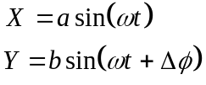
を入力すると上図のようなリサージュ曲線が得られる。Ｘ=０でＹ=ｃであるから，ωt=０またはπ。よって
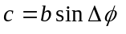 または 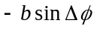
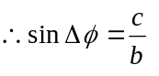 または 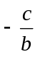
こうすることでΔφが求められる。
また，交流回路の理論から
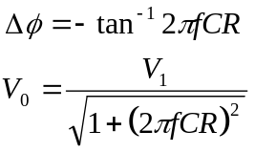
と計算しても求まる。
周波数を変化させるとそれに伴ってX方向の振幅はわずかに，Y方向の振幅は大きく変化した。この周波数と振幅，位相差の関係を次の表にまとめた。

表1 周波数と振幅との関係
f | 2V₀ | V₀ | 2V₁ | V₁ | V₀(理論値）
1 | 10.2 | 5.1 | 9.2 | 4.6 | 3.90
2 | 6.6 | 3.3 | 9.0 | 4.5 | 2.80
3 | 4.8 | 2.4 | 8.8 | 4.4 | 2.06
4 | 3.8 | 1.9 | 8.8 | 4.4 | 1.63
5 | 3.2 | 1.6 | 8.8 | 4.4 | 1.33
6 | 2.6 | 1.3 | 8.8 | 4.4 | 1.13
7 | 2.4 | 1.2 | 8.8 | 4.4 | 0.98
8 | 2.1 | 1.05 | 8.8 | 4.4 | 0.86
9 | 1.9 | 0.95 | 8.8 | 4.4 | 0.77
10 | 1.7 | 0.85 | 8.8 | 4.4 | 0.69

表2 周波数と位相差の関係
ｆ | 2b | 2c | c/b | Δφ | Δφ理論値
1 | 10.2 | 3.8 | 0.373 | 0.38 | 0.50
2 | 6.6 | 4.4 | 0.667 | 0.73 | 0.90
3 | 4.8 | 3.9 | 0.813 | 0.95 | 1.08
4 | 3.8 | 3.3 | 0.868 | 1.05 | 1.19
5 | 3.2 | 2.8 | 0.875 | 1.07 | 1.26
6 | 2.6 | 2.5 | 0.962 | 1.29 | 1.31
7 | 2.4 | 2.2 | 0.917 | 1.16 | 1.35
8 | 2.1 | 2.0 | 0.952 | 1.26 | 1.37
9 | 1.9 | 1.8 | 0.947 | 1.24 | 1.40
10 | 1.7 | 1.6 | 0.941 | 1.23 | 1.41

応用課題Ⅱ 音速の測定
距離をずらしていき，10回目に同じ図形が表示されたときのｘの値をx₁₀とした。このとき波長をλ，距離をずらしはじめる前の装置間の距離がｘであるから，
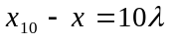
なる関係式が得られる。これからλを求め，その後波動の関係式，
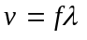
により音速を求めた。実験では，
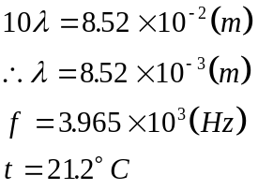
という値が得られた。これより音速ｖは，
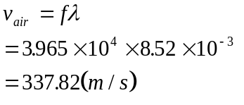
また，理論値は
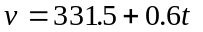
で得られるから，tに室温を代入して，
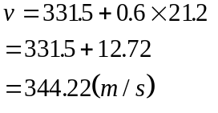
となった。わずかな誤差が生じた。
- 実験の考察及び検討
実験Ａ 時間掃引
信号の波形を観察するためには，X軸を時間軸にする必要がある。つまり，輝点の水平方向のふれを時間に比例させればよい。そうするために時間に比例して増加する電圧を加えるのだが，加える電圧が高くなりすぎてしまうと，輝点が蛍光面からはみ出してしまう。そのために鋸波状波を発振させて，それを水平偏向板にかけるものと考えられる。また，掃引とは，輝点を左から右に振らせることをいう。このときの鉛直成分は垂直偏向板に加えた電圧に比例している。また，左から右への移動は等速下であることを考えれば，表示された図形が垂直偏向板に加えられた電圧の時間変化を表していると考えられる。
信号の波形が周期的なものの場合は時間掃引を繰り返すことによって波形を継続的に表示することが可能である。が，掃引の周期と波の周期が全く無関係である場合は，掃引毎の波形の位置が一定にならずに，波形が動いて見えてしまう現象が起きる。
AC結合は入力信号の交流成分のみを増幅して垂直偏向板に送ることで，大きな直流電圧に重畳されて，振幅の小さい交流成分を拡大するときに用いられる。DC結合とは，入力端子と増幅器を導線でつなぎ，入力信号の全ての成分を増幅して偏向板にかけることをいう。これは，実験でも用いたように入力信号のうち直流から周波数成分をも表示したいときに用いる。

実験Ｂ Ｘ－Ｙ動作
静止したリサージュ図形がみられるのは，Ｘ軸方向とＹ軸方向の両方に入力した信号の周波数の関係が整数比の場合のときであった。今，Ｘ，Ｙ方向の入力信号を
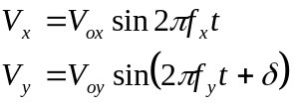
とする。ここで簡単な整数比で表されるリサージュ曲線を表す。

例えば，周波数比が1：1のときを例にとって考えてみる。
f_{x}＝f_{Y}＝fとするとδ＝０のとき，

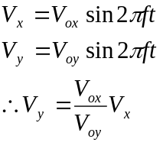
これは直線の方程式だから図のようにリサージュ曲線も直線となる。またδ＝πの場合は傾きが負の直線になる。
δ＝π/2のとき
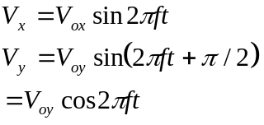
よって2乗して加えると
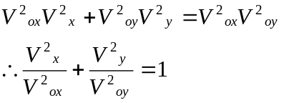
これは楕円の方程式である。よってこのときリサージュ曲線は楕円を描く。これはδ＝3π/2のときも同じである。
逆に，f_{x}＝n_{x}f₀，f_{Y}＝n_{Y}f₀，と置き換えることができれば，
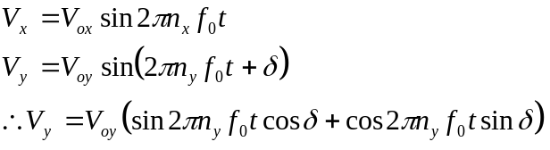
ここで時刻ｔの時の位置をそれぞれX(t)，Y(t)とする。ここで
t=t₁からm周期後をt=t₁＋mTとすると，
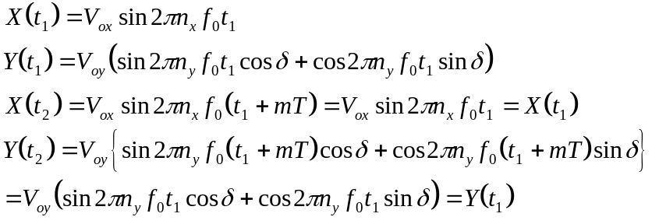
からわかるように周波数が整数倍のとき図形は静止して見えるのである。

応用課題Ⅰ RC回路の交流特性
V₁は予想どうりにほぼ一定値をとった。また，表からもわかるように周波数の増加にともなって，出力される電圧が減少しているのがわかる。実験値と理論値は多少誤差を生じた。が，ともに減少の傾向にあったことを考えれば一般性は失われなかったと思われる。
位相差を求める実験では，非常に大きな誤差が生じてしまった。特に，表からもわかるように周波数が7KHzのときに理論値が増加の傾向にあるのに対し，実験値では減少してしまっいる。この誤差の原因としては，回路と導線の抵抗があげられる。また，bとcの値の測定においても目測により測定を行ったため誤差が生じたと思われる。

応用課題Ⅱ 音速の測定
実験値が337.82(m/s)であったのに対し，理論値は344.22(m/s)となった。室温は温度計を目測したものであるが，理論式からもわかるようにそれほど大きな誤差は生じない。誤差の原因としては周囲の雑音，または回路・導線の抵抗と思われる。だが，相対誤差は，
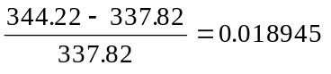
と非常に小さかった。

